**LAPORAN PRAKTIKUM**

**Pengantar Teknologi Informassi**

**MODUL lV**



**Kelas : TINFC 2021 01 (A)**

**NIM : 20210810075**

**Nama : Wira Sukma Saputra**

**TEKNIK INFORMATIKA**

**FAKULTAS ILMU KOMPUTER**

**UNIVERSITAS KUNINGAN**

**2021**

Pre Test

1.Program Sumber adalah suatu rangkaian pernyataan atau deklarasi yang ditulis dalam bahasa pemrograman komputer yang terbaca manusia. Kode sumber yang menyusun suatu program biasanya disimpan dalam satu atau lebih berkas teks.

Compiler adalah sebuah program yang digunakan untuk mengonversi kode yang ditulis dalam natural language processing agar dapat dipahami oleh komputer.

2.Suatu aplikasi Netbeans memiliki fungsi yang sangat penting dan wajib ada bagi setiap programmer, yakni sebagai media untuk menulis, melakukan compile, mencari error pada program yang berbasis bahasa Java, C/C++, dan bahkan dynamic languages seperti PHP, JavaScript, Groovy, serta Ruby. Dengan fungsinya yang multi language ini Netbeans juga bisa dimanfaatkan untuk menghasilkan program yang berjalan dekstop, web, enterprise, serta mobile.

2**. kelebihan dari java**

* Aplikasi Netbeans ini merupakan free (gratis) yang dapat didownload pada laman website resminya atau pihak ketiga yang bisa kita cari sendiri di internet. Termasuk open source juga.
* Sun Microsystem yang merupakan pengembang Swing dapat membuat aplikasi Netbeans ini sangat kompatibel dengan Swing juga. Sehingga menjadi salah satu aplikasi development penghasil program yang dapat berjalan multi platform.
* Netbeans juga termasuk aplikasi development yang multi bahasa, karena selain compatible dengan Java Netbeans juga dapat digunakan untuk membangun program dengan bahasa lain seperti C/C++, Ruby, dan PHP.
* Netbeans juga cocok untuk pengembangan sistem dengan skala Enterprise. Serta pada paket tertentu juga menyertakan GlassFish V2 UR2 dan Apache Tomcat 6.0.16 yang tentunya menjadi nilai tambah bagi para developer.

**Kekurangan dari java**

* Sebuah keuntungan ketika Netbeans mensupport salah satu pengembangan Java GUI yakni Swing. Namun sayangnya diluar itu sebenarnya ada juga Java GUI yang dikembangkan oleh Eclipse yakni SWT dan JFace yang sudah cukup populer namun belum disupport oleh Netbeans
* Source code untuk Java GUI sudah dipatenkan oleh Netbeans dalam suatu Generated Code, sehingga para programmer dan developer tidak dapat merubah atau memodifikasi isinya secara manual.
* Dalam hal spesifikasi Netbeans juga tergolong cukup tinggi. Perlu ruang memory dan harddisk yang cukup agar dapat menggunakannya, selain itu penggunaan processornya juga harus diperhatikan agar dapat dijalankan secara optimal.

**Pratikum**

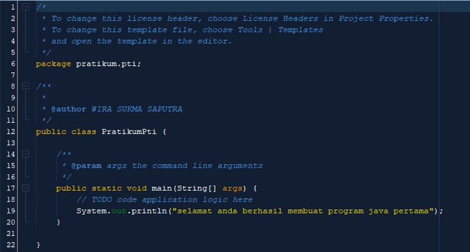

**Hasil Run :**

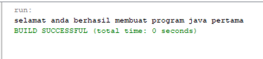

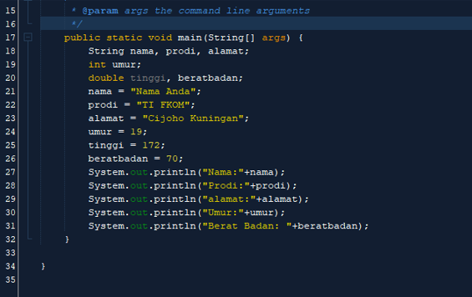

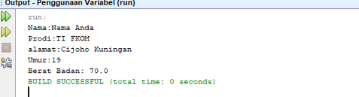

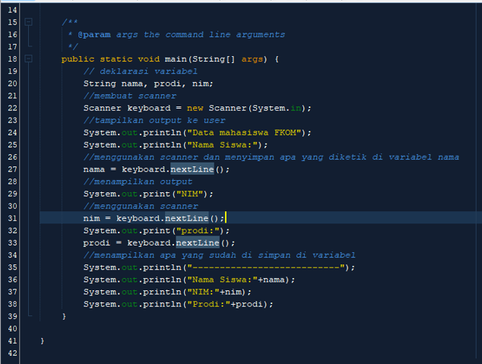

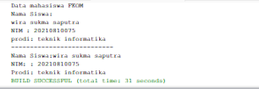**Hasil Run :**

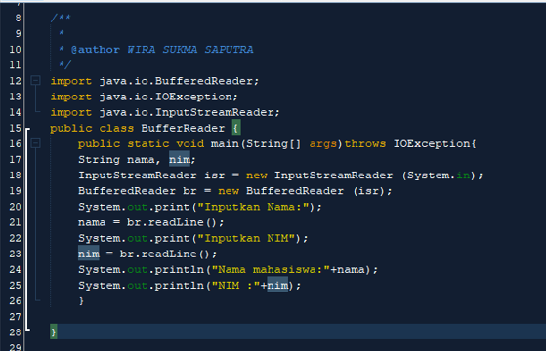

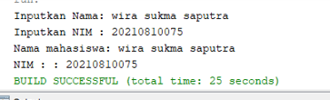**Hasil Run :**

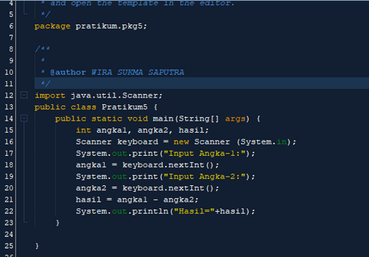

**Hasil Run :**

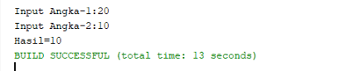

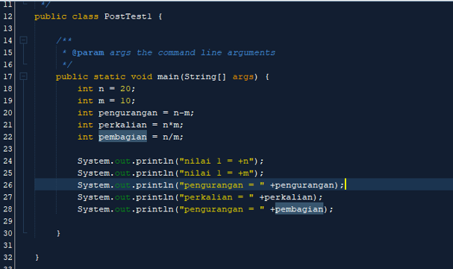Post Test

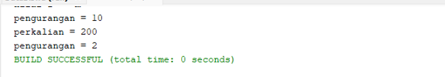**Hasil Run :**

**2. Jenis-Jenis Variable**

Dalam bahasa pemrograman Java, terdapat beberapa jenis Variable diantaranya :

* **Variable Lokal**
* **Variable Kelas (Variable Static)**
* **Variable Instance (Non-Static)**

**Contoh Variabel Local**

public class VariableLokal {

//Membuat sebuah method yang bernama game

//didalam class VariableLokal

public void game(){

String GameFavorit = "Final Fantasy ";

int seri = 15;

System.out.println(GameFavorit + seri);

}

public static void main(String[] args){

//Membuat sebuah Objek dari class variableLokal

//dan memanggil method game pada method main

VariableLokal latihan = new VariableLokal();

latihan.game();

}

}

**Contoh Variable Kelas (Variable Static)**

public class VariableKelas{

//Membuat variable tanpa Value/Nilai pada class VariableKelas

public static String Hobi;

//Membuat variable konstanta pada class VariableKelas

public static final String Hewan = "Kucing";

public static void main(String[] args){

Hobi = "Main Game";//Mengisi Value pada variable Hobi

System.out.println("Hobi Saya " + Hobi);//Memanggil Variable Hobi

System.out.println("Peliharaan Saya " + Hewan);//Memanggil Variable Hewan

}

}

**Contoh Variable Instance (Non-Static)**

public class VariableInstance {

//Variable Instance ini dapat diakses oleh semua subclass (Kelas Induk)

//Karena bersifat Public

public String Bahasa;

//Variable Bahasa dimasukan kedalam Konstruktor VariableInstance

public VariableInstance(String Negara){

//Value pada Variable Bahasa akan diganti dengan Value pada Variable Negara

Bahasa = Negara;

}

//Method ini untuk menampilkan informasi VariableInstance

public void tampil(){

//Memanggil Variable Bahasa yang Valuenya berada pada Variable Negara

System.out.println("Bahasa Saya " + Bahasa);

}

public static void main(String[] args){

//Membuat objek dari VariableInstance dan mengisi Value untuk Variable Negara

VariableInstancelatihan = new VariableInstance("Indonesia");//

latihan.tampil();//Menampilkan Method tampil

}

}

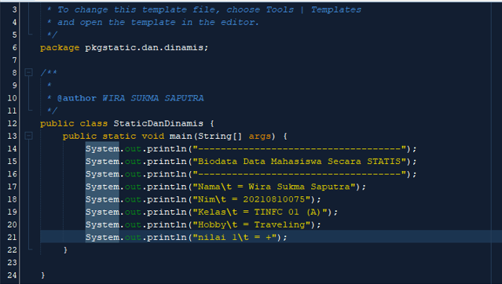**Tugas Mandiri**

**Hasil Run**

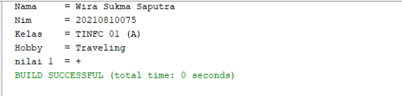

**Program :**

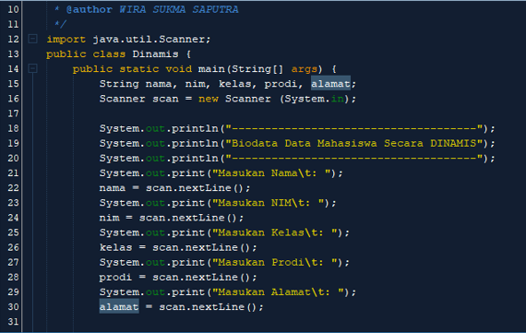

**Hasil Run :**

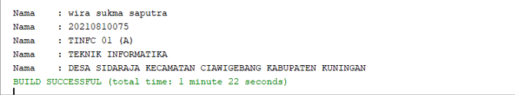

Analisa Program

**Progam Static**

* Program statis yaitu program yang jenis variabelnya telah memiliki nilai
* Pada program ini terdapat variable yang akan digunakan yang telah memiliki nilainya masing masing
* Karena ini program statis, kemudian tampilkan output dengan menggunakan perintah System.out.printin untuk mencetak output.

**Program Dinamis**

* Program dinamis yaitu program yang outputnya diisi oleh user.
* Import java.util.Scanner, berfugsi untuk mengaktifkan fungsi Scanner
* Selanjutnya inisialisasi variable yang dibutuhkan
* Menginisialisasikan variable ke fungsi Scanner, agar kita dapat menginputkan nilal
* . Tampilkan format perintah untuk menginput nilai dengan perintah System.out.print ("Masukan : ");
* . nama=scan.nextLine(); untuk menginisialisasikan fungsi scanner untuk memasukan nilai dan menyimpannya pada variableCetak program dengan menggunakan tanda petik dua untuk menampilkan karakter, kemudian jika menampilkan hasil inputan harus berada diluar tanda petik, dan gunakan tanda +